**เรื่อง โรโนไวรัส (Norovirus) สาเหตุการติดเชื้อของระบบทางเดินอาหาร**

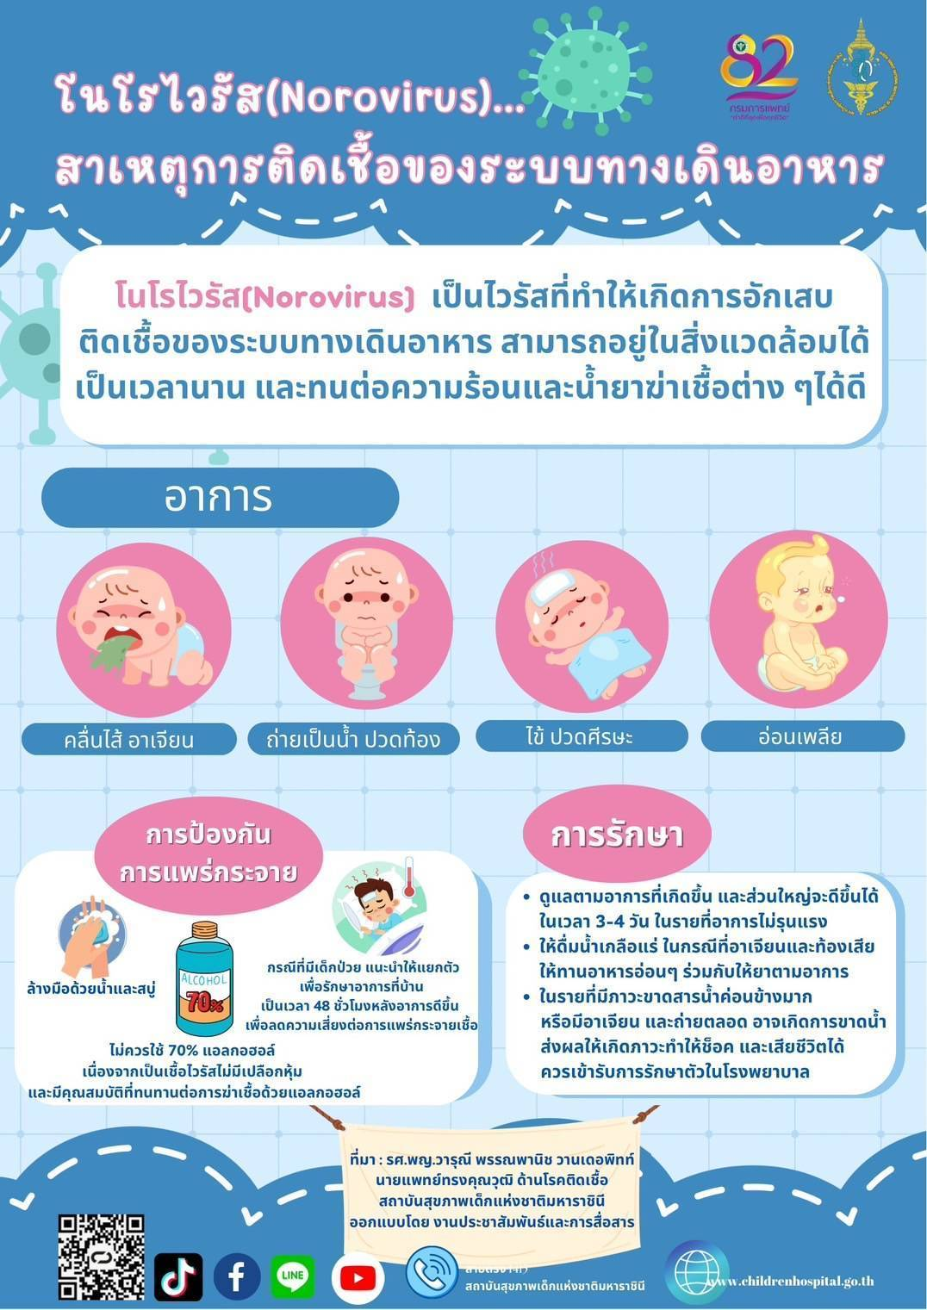

ที่มา : <https://www.childrenhospital.go.th/>

**คำถามที่ 1 แบบเลือกตอบ**

คำถาม จากบทความข้างต้น ข้อใดไม่ใช่โทษจากการรับเชื้อโนโรไวรัสเข้าสู้ร่างกาย

1. ไข้สูง ปวดศีรษะ อ่อนเพลีย
2. รู้สึกปวดท้อง ถ่ายเหลว
3. คลื่นไส้ อาเจียน
4. สูญเสียการรับรส

เฉลย/แนวคำตอบ คำตอบที่ : 4. ช่วยลดความอ้วน

กระบวนการอ่าน: การบูรณาการและการตีความ

สถานการณ์: สาธารณะ

แหล่งที่มา: แหล่งข้อมูลเดียว

รูปแบบของเนื้อเรื่อง: แบบต่อเนื่อง

ประเภทของเนื้อเรื่อง: บอกเล่าอธิบายเหตุผล

ลักษณะข้อสอบ: แบบเลือกตอบ

ความสอดคล้องตัวชี้วัด: ท 1.1, ม. 1/2: จับใจความสำคัญจากเรื่องที่อ่าน

**คำถามที่ 2 แบบเลือกตอบเชิงซ้อน**

จากบทความ เรื่อง โรโนไวรัส (Norovirus) สาเหตุการติดเชื้อของระบบทางเดินอาหาร ข้อความเหล่านี้เป็นข้อเท็จจริง หรือความคิดเห็น จงเลือกข้อเท็จจริง หรือความคิดเห็น ในแต่ละข้อความ

|  |  |  |
| --- | --- | --- |
| **ข้อความนี้เป็นข้อเท็จจริง หรือความคิดเห็น** | **ข้อเท็จจริง** | **ความคิดเห็น** |
| โนโรไวรัส (Norovirus) เป็นไวรัสที่ทำให้เกิดการอักเสบติดเชื้อของระบบทางเดินอาหาร |  |  |
| โนโรไวรัส (Norovirus) สามารถอยู่ในสิ่งแวดล้อมได้เป็นเวลานาน |  |  |
| การไม่ระมัดระวังในการสัมผัสสิ่งสกปรก อาจจำให้ได้รับเชื้อโนโรไวรัสได้ |  |  |
| การรับประทานที่สะอาด ช่วยป้องกันการรับเชื้อโนโรไวรัสเข้าสู่ร่างกายได้ |  |  |
| ผู้ป่วยที่ได้รับเชื้อโนโรไวรัสที่มีภาวะขาดสารน้ำค่อนข้างมาก อาจมีอาการช็อค และเสียชีวิตได้ |  |  |

เฉลย/แนวคำตอบ คำตอบที่ : ข้อเท็จจริง ,ข้อเท็จจริง, ความคิดเห็น , ความคิดเห็น , ข้อเท็จจริง

กระบวนการอ่าน: การบูรณาการและตีความ

สถานการณ์: สาธารณะ

แหล่งที่มา: เนื้อเรื่องเดียว

รูปแบบของเนื้อเรื่อง: แบบต่อเนื่อง

ประเภทของเนื้อเรื่อง: บอกเล่าอธิบายเหตุผล

ลักษณะข้อสอบ: แบบเลือกตอบเชิงซ้อน

ความสอดคล้องตัวชี้วัด: ท 1.1, ม. 1/2: จับใจความสำคัญจากเรื่องที่อ่าน

**คำถามที่ 3 แบบเติมคำตอบแบบปิด**

คำถาม อ่านข้อความด้านล่างและใส่ตัวเลขตามลำดับบทความความ

|  |  |
| --- | --- |
| **ข้อความ** | **ลำดับเหตุการณ์** |
| โนโรไวรัสทำให้เกิดการอักเสบติดเชื้อของระบบทางเดินอาหาร |  |
| ผู้ป่วยควรดื่มน้ำเกลือแร่ และรับประทานยาตามอาการ |  |
| โนโรไวรัสอยู่ในสิ่งแวดล้อมได้เป็นเวลานาน ทนความความร้อนและน้ำยาฆ่าเชื้อต่างๆได้ดี |  |
| ผู้ช่วยโนโรไวรัสอาจมีอาการคลื่นไส้ อาเจียน ถ่ายเป็นน้ำ ปวดท้อง มีไข้ ปวดศีรษะ อ่อนเพลีย |  |
| ในรายที่มีภาวะขาดน้ำ อาจเกิดภาวะช็อคและเสียชีวิตได้ |  |

เฉลย/แนวคำตอบ คำตอบที่ : 1 4 2 3 5

กระบวนการอ่าน: การบูรณาการและตีความ

สถานการณ์: สาธารณะ

แหล่งที่มา: เนื้อเรื่องเดียว

รูปแบบของเนื้อเรื่อง: แบบต่อเนื่อง

ประเภทของเนื้อเรื่อง: บอกเล่าอธิบายเหตุผล

ลักษณะข้อสอบ: แบบเติมคำตอบแบบปิด

ความสอดคล้องตัวชี้วัด: ท 1.1, ม. 1/2: จับใจความสำคัญจากเรื่องที่อ่าน

**คำถามที่ 4 แบบเติมคำตอบแบบเปิด**

คำถาม เพราะเหตุใดเราควรระมัดระวังการรับเชื้อโรโนไวรัสเข้าสู่ร่างกาย?

คำตอบ.................................................................................................

เฉลย/แนวคำตอบ คำตอบที่ :

- เพราะเมื่อร่างกายได้รับเชื้อ อาจเชิดภาวะช็อคและขาดน้ำจนเสียชีวิตได้

- เพราะโรโนไวรัสส่งผลให้ร่างกายเกิดอาการที่ผิดปกติ

กระบวนการอ่าน: การบูรณาการและตีความ

สถานการณ์: บริบทการอ่านเพื่อการศึกษา

แหล่งที่มา: เนื้อเรื่องเดียว

รูปแบบของเนื้อเรื่อง: แบบต่อเนื่อง

ประเภทของเนื้อเรื่อง: บอกเล่าอธิบายเหตุผล

ลักษณะข้อสอบ: แบบเติมคำตอบแบบเปิด

ความสอดคล้องตัวชี้วัด: ท 1.1, ม. 1/2: จับใจความสำคัญจากเรื่องที่อ่าน

**คำถามที่ 5 แบบเติมคำตอบแบบอิสระ**

คำถาม นักเรียนเห็นด้วยกับ บทความ ที่กล่าวว่า “โรโนไวรัสอาจทำให้เกิดภาวะทำให้ช็อคและเสียชีวิตได้” จงอธิบายด้วยคำพูดของตนเอง

คำตอบ.................................................................................................

เฉลย/แนวคำตอบ คำตอบที่ :

* โรโนไวรัสทำให้เกิดการอักเสบของระบบทางเดินอาหาร ร่างกายมีอาการผิดปกติและหากมีภาวะขาดน้ำค่อนข้างมากหรืออาเจียน ถ่ายตลอด ส่งผลให้เกิดภาวะช็อคและเสียชีวิตได้

กระบวนการอ่าน: การประเมินและสะท้อนความคิดเห็นต่อบทอ่าน

สถานการณ์: บริบทการอ่านเพื่อการศึกษา

แหล่งที่มา: เนื้อเรื่องเดียว

รูปแบบของเนื้อเรื่อง: แบบต่อเนื่อง

ประเภทของเนื้อเรื่อง: บอกเล่าอธิบายเหตุผล

ลักษณะข้อสอบ: แบบเติมคำตอบแบบอิสระ

ความสอดคล้องตัวชี้วัด: ท 1.1, ม. 1/2: จับใจความสำคัญจากเรื่องที่อ่าน